Как создать иконку DVDbox нужного тебе фильма, игры в Photoshop
Запускаем photoshop и открываем два файла-картинки
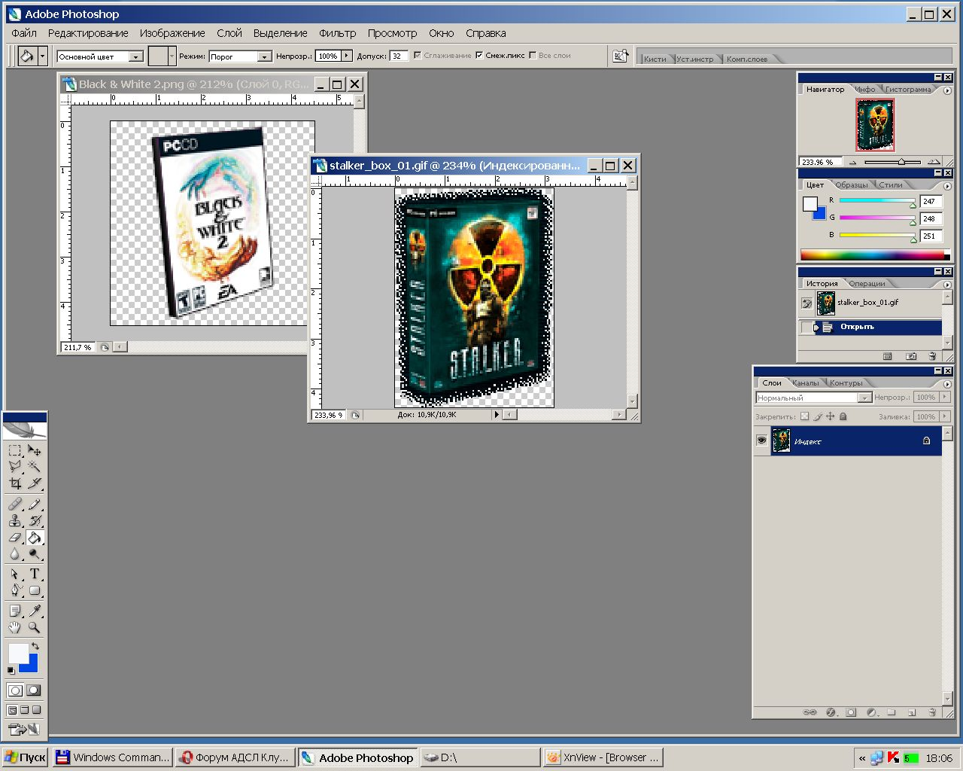

После вырезаем интересующий нас фрагмент инструментом «прямолинейное лассо»
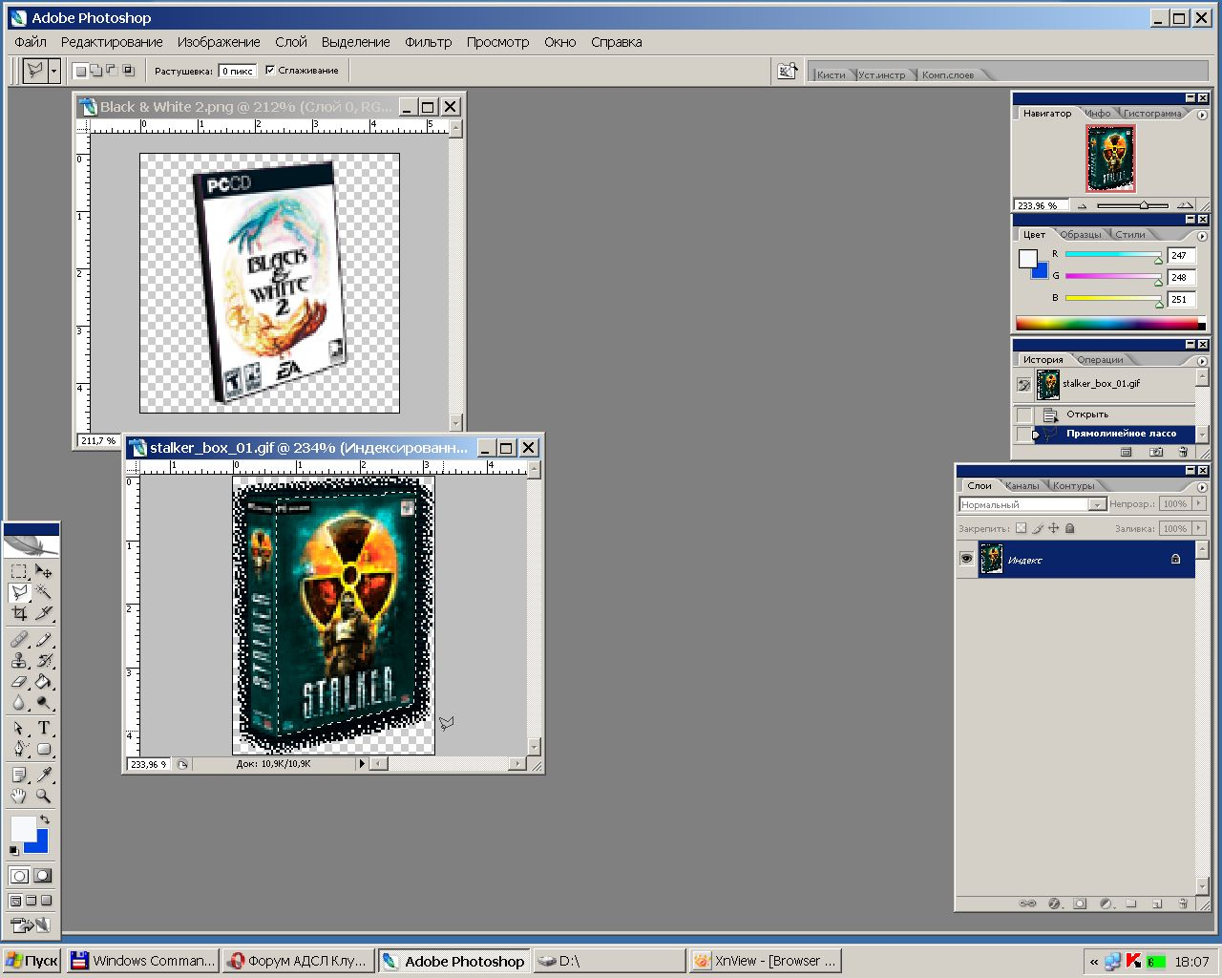
Затем перетаскиваем при помощи инструмента «перемещение» вырезанный кусок в поле к рисунку-шаблону.
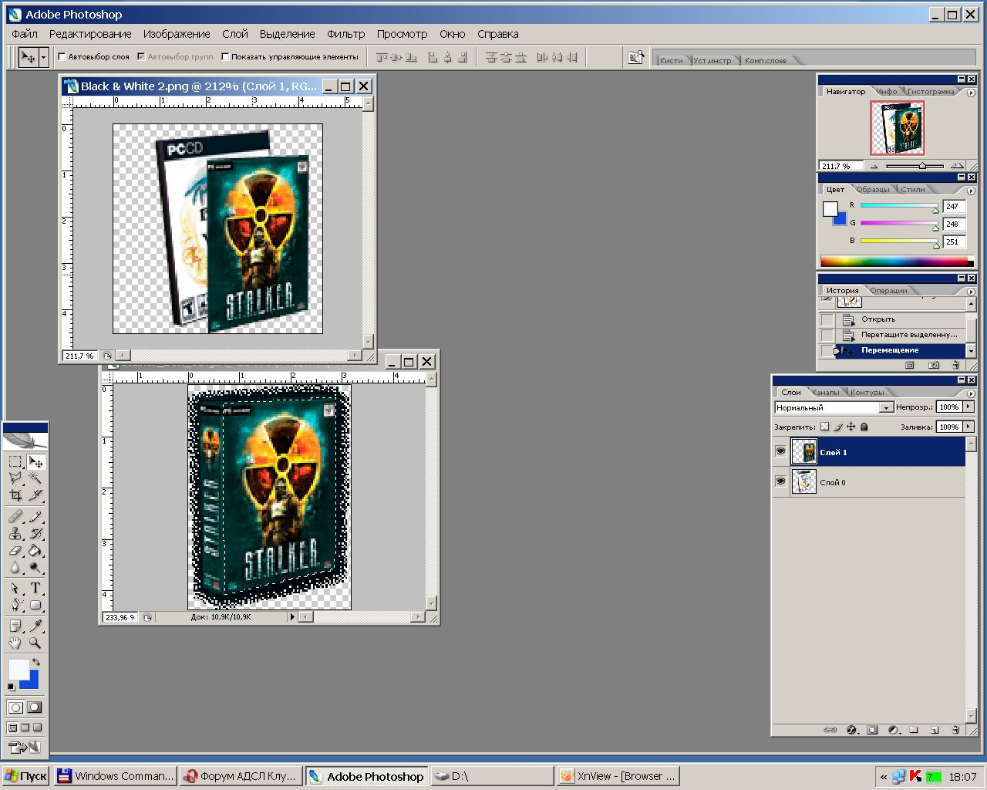
Далее при помощи трансформации подгоняем рисунок
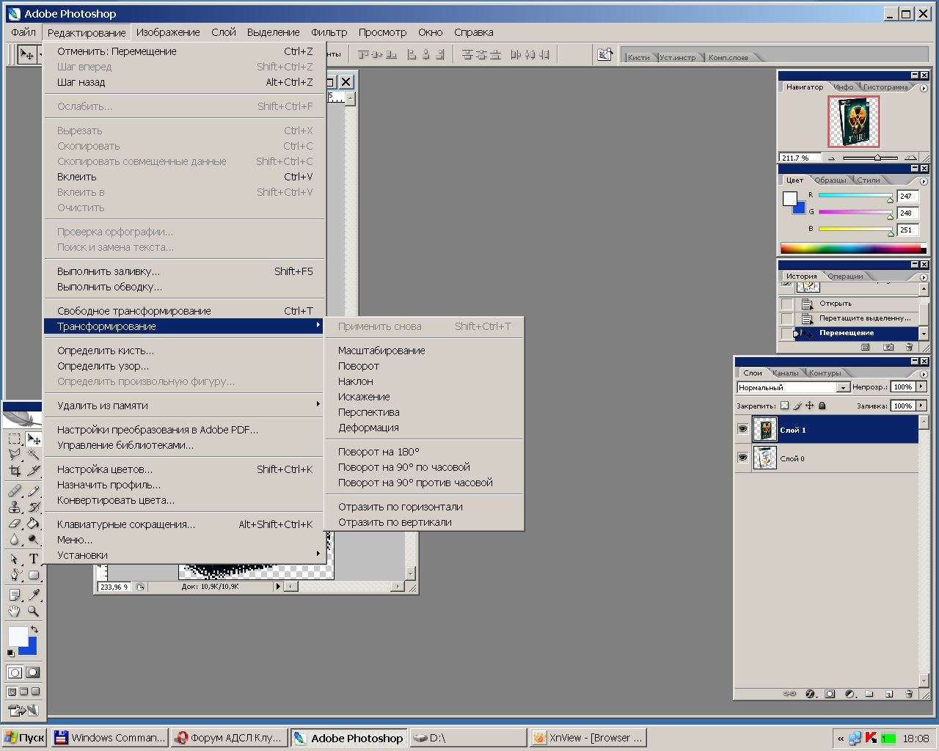
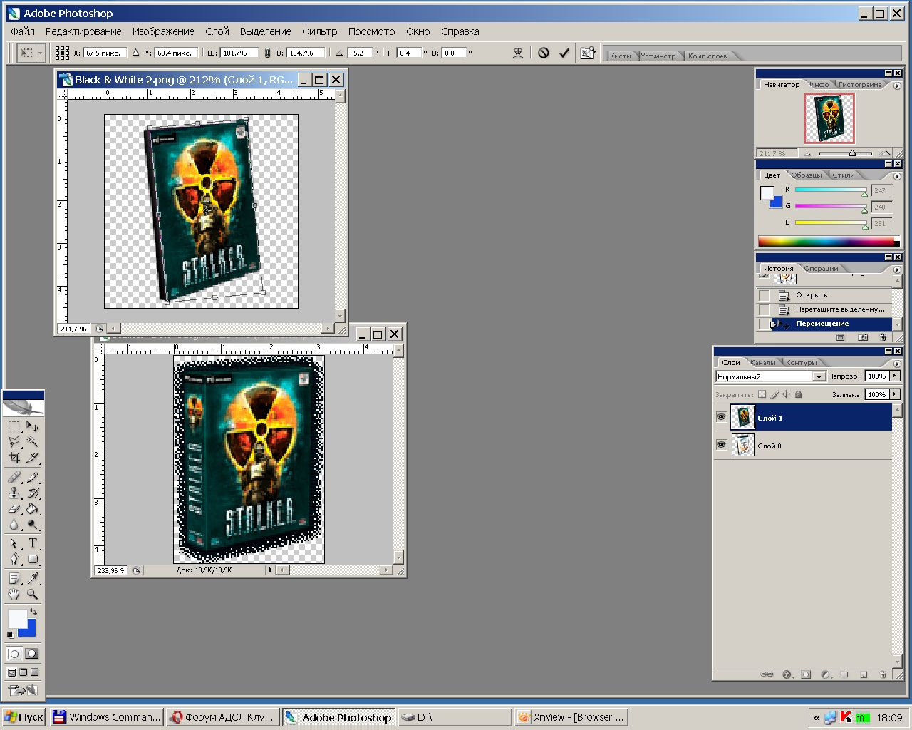

Применяем трансформирование и сохраняем в .png
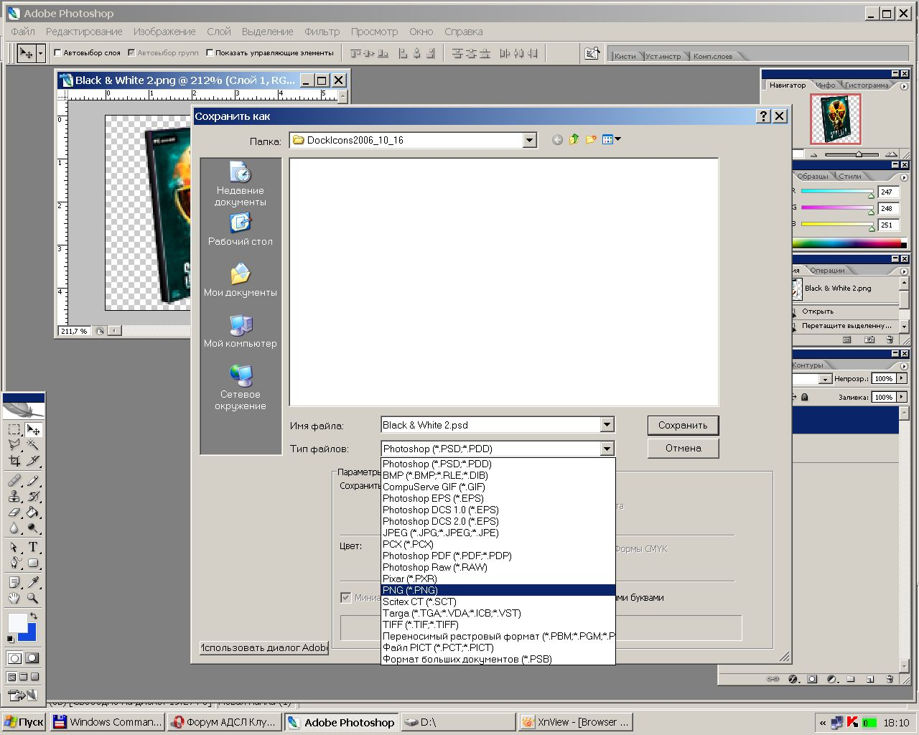

ГОТОВО.

